2. XML约束

1. XML约束概述
一个XML文档一旦有了约束，那么这个XML文档就只能使用约束中创建的元素及属性。如果约束没有创建<a>元素，那么XML文档就不能使用<a>元素！！！

1 什么是xml约束
因为xml文档是可以自定义元素的，这会让使用xml文档的应用程序无法知道xml文档的真实结构。通常应用程序都会要求xml文件的结构是固定的，以满足自己的需求，这就说明，不同的应用程序要求自己的xml文档必须符合一定的要求。
xml文档约束是用另一个文件来约束xml文档的结构，例如要求xml文档的根元素必须是<students>，在<students>元素下可以包含0~n个<student>元素，每个<student>元素必须有一个number属性，而且还要有三个子元素，分别为<name>、<age>、<sex>，这三个子元素的内容必须为文本内容，而不能是子元素。

2 XML文档约束的类型
xml文档约束有两种类型：dtd和schema
ldtd：dtd是平面式文档，dtd文件不是xml文档，通常扩展名为“.dtd”。它是最早的xml约束；
lschema：schema本身也是xml文档，它比dtd要更加强大，通常扩展名为“.xsd”。它是新的xml文档约束，用来替代dtd。
DTD是老的XML约束
Schema是新的，用Schema替换掉DTD
会读即可！

2. DTD

1 什么是DTD
DTD（Document Type Definition），文档类型定义，用来约束XML文档。例如要求xml文档的根元素必须是<students>，在<students>元素下可以包含0~n个<student>元素，每个<student>元素必须有一个number属性，而且还要有三个子元素，分别为<name>、<age>、<sex>，这三个子元素的内容必须为文本内容，而不能是子元素。

<!ELEMENT students (student+)>
<!ELEMENT student (name,age,sex)>
<!ELEMENT name (#PCDATA)>
<!ELEMENT age (#PCDATA)>
<!ELEMENT sex (#PCDATA)>
解读上面DTD：
lstudents元素中可以包含1~n个student元素；
lstudent元素中必须包含name、age、sex元素，而且顺序也是固定的；
lname元素内容为文本，即字符串；
lage元素内容为文本；
lsex元素内容为文本。

3 在XML文档中指定本地DTD
其中<!DOCTYPE students SYSTEM "students.dtd">，表示指定dtd文件。
指定DTD的语法：<!DOCTYPE 根元素 SYSTEM "DTD文件路径">
l指定DTD的语法，以“<!DOCTYPE”开头，以“>”结束；
lstudents表示根元素；
lSYSTEM表示dtd文件在本地；
l"students.dtd"表示DTD文件路径。

4 在XML文档中指定内部DTD
<?xml version="1.0" encoding="utf-8" standalone="no" ?>
<!DOCTYPE students[
<!ELEMENT students (student+)>
<!ELEMENT student (name, age, sex)>
<!ELEMENT name (#PCDATA)>
<!ELEMENT age (#PCDATA)>
<!ELEMENT sex (#PCDATA)>
]>

5 在XML文档中指定外部公共DTD

外部公共DTD是说，DTD由某个公司或权威组织发布，例如如下：
<!DOCTYPE 根元素 PUBLIC "DTD名称" "DTD网址">
当然你需要知道要使用的DTD的名称和网址。如果某个机构公布了DTD，那么一定也会公布DTD的名称和网址。

在eclipse中的配置
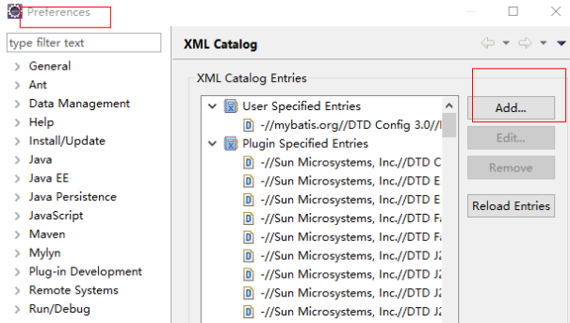

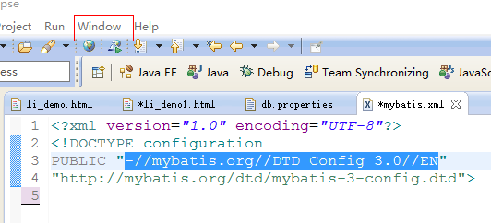
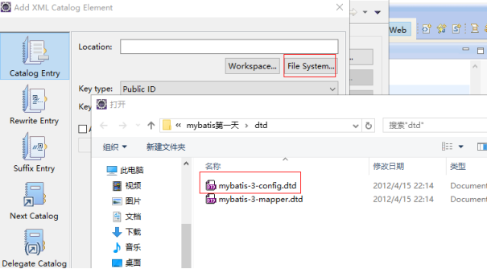
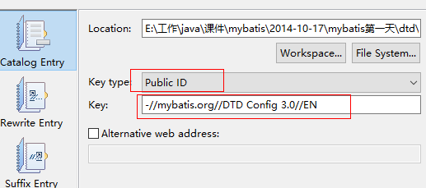

重新开启配置文件即可。

